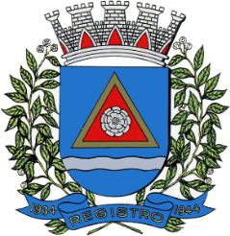

CÂMARA MUNICIPAL DE REGISTRO

**C O N V I T E**

## A COMISSÃO DE ORDEM SOCIAL, SAÚDE, EDUCAÇÃO, CULTURA, LAZER E

**TURISMO,** da Câmara Municipal de Registro, com o objetivo de ampliar e aprofundar a democracia, bem como desenvolver a cidadania, vem por meio deste, convidar a população de Registro para participar de Audiência Pública. Oportunidade em que será discutido o seguinte tema:

# FALTA DE VAGAS NAS CRECHES.

## Data: 25 / 10 / 2022 Horário: 17h30min

Local: A Audiência Pública supracitada será realizada no Plenário da Câmara e transmitida ao Vivo através do endereço: https://www.facebook.com/camaramunicipalderegistro

**INES SATI OKUYAMA KAWAMOTO SANDRA KENNEDY VIANA RELATORA SECRETÁRIA**

**IRINEU ROBERTO DA SILVA PRESIDENTE**